Береги здоровье!

Сбалансированное питание
и регулярная физическая активность – залог здоровья.

Физическая активность благотворно влияет на сердечную деятельность, кровообращение, систему дыхания, укрепляет мышцы, оказывает положительное эмоциональное воздействие.

Вредные привычки, неправильное питание
и низкая физическая активность являются
основными факторами
риска развития
хронических болезней.

Всероссийский детский телефон
доверия 8-800-2000-122

Вы можете обратиться на детский телефон доверия по любым вопросам, связанным с воспитанием Вашего ребенка анонимно и бесплатно с любого телефона

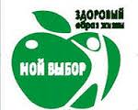

Составили:
учащиеся 6 класса
и педагог-психолог
Нуртдинова Е.А.
Муниципальное казенное общеобразовательное учреждение «Унъюганская средняя
общеобразовательная школа №2»

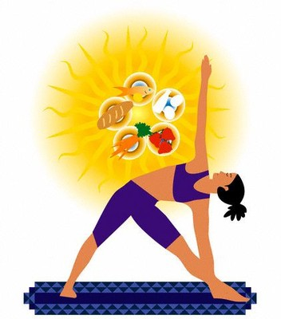

2016-2017 уч.г.
п. Унъюган

Здоровый образ жизни – это:

- рациональный режим дня;

- правильное питание;

- полноценный сон;

- двигательная активность;

- занятия физкультурой и спортом;

- пребывание на свежем воздухе;

- отсутствие вредных привычек.

Живи спортивно!

Спорт – это главная составная часть физической культуры.
Спорт – это метод физического воспитания.Сегодня насчитывается более 200 видов спортивных упражнений. Каждый из них характеризуется своим предметом состязания, особым составом действий на мышечную и суставную систему организма.
Как показывает мировой опыт, ежедневно нужно уделять себе хотя бы немного времени, и результат не замедлит сказаться. Занимаясь хотя бы, одним из видов спорта, у человека повышается настроение, появляется бодрость, мышцы становятся упругими, улучшается внешний вид, улучшается здоровье, повышается иммунитет.

Питайся разумно!
Питание является необходимым и первым условием жизни. Энергия, вырабатываемая в результате переваривания пищи организмом, используется для поддержания постоянной температуры тела, для обеспечения нормальной деятельности внутренних органов и, особенно, для выполнения физической работы.
Правила здорового
и правильного питания
Первое – это баланс энергии, то есть, сколько человек съел, столько он должен и истратить в процессе своей жизнедеятельности или физической нагрузки.
Второе – в правильном и здоровом питании должны содержаться все полезные вещества для организма. Ежедневно в организм должно поступать достаточное количество белков, жиров, углеводов, витаминов, минеральных веществ, воды и растительных волокон. Углеводов должно быть примерно 400 грамм, белков 90 грамм, 70 граммов жира.
Третье, соблюдать режим питания – 3-х или 4-х разовое питание (завтрак, обед, полдник, ужин).

